Fontos jubileum ‒ a magyar színművészet változatlan szerepe

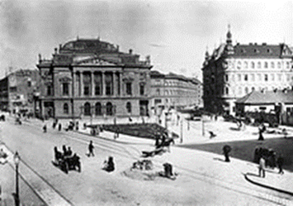
Az elmúlt napok, hetek és hónapok arra voltak kihegyezve, hogy a mostani időkben emlékezzünk. Emlékezzünk az induló színi évadban arra, amikor a magyar színház útnak eredt, éppen száz évvel ezelőtt, hogy útja során megannyi alkalommal egyaránt szórakoztassa, elgondolkoztassa és meghassa a lelkes közönséget! Németh Antal, a Nemzeti Színház elismert igazgatója egyenest szívügyének tekinti eme évfordulót, nem csak egy éppen kapóra jövő alkalmat lát benne a színház népszerűsítésére, hanem igaz szívvel, ambiciózus gondolatokkal áll a jubileum előtt azzal a céllal, hogy a Nemzeti Színház második évszázadának hajnalán úgy reformálja meg a színjátszást, hogy a hagyományok előtt továbbra is alázatosan tisztelegjen. Nehéz vállalkozás ez, ámbár korántsem lehetetlen!
Nemzeti Színházunk
Az ezzel kapcsolatos sajtótájékoztatóján az alábbiakról esett szó:
Mint azt minden hazaszerető magyarnak illik tudnia, a Nemzeti Színház száz évvel ezelőtt, 1837. augusztus 22-én nyitotta meg először robosztus kapuit a magyarság előtt. Fontos centenárium ez! Nem csupán a kultúrtörténet, de a magyar ember számára is! Nem lehet mellette egypár dicsőítő szó nélkül elmenni.
Akkoriban a magyar nyelv fennmaradása forgott kockán, épp ezért a teátrum megnyitása minden igaz lelkű magyar embernek prioritást jelentett: a színház, mint jelenség mindenekelőtt a magyar öntudat kifejeződésévé vált. Az akkor játszó színészek: Szilágyi, Udvarhelyi, Megyeri, Fáncsy, Déryné, Laborfalvi (és folytathatnám még a sort), úgy szórakoztatták a közönséget, hogy azok soha ne feledkezzenek meg nemzeti hovatartozásukról! Ennek ellenére a Nemzeti Színház soha nem fordított hátat az idegen daraboknak: megnyitásakor is egy német színdarabot, egészen pontosan Schenk Belizárját adták elő.
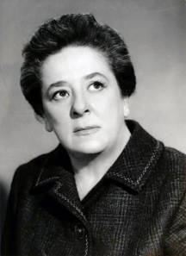
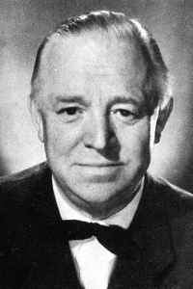
A letűnt kor teátristái helyén manapság olyan nagybecsű nevek szerepelnek, mint: Csortos Gyula, Uray Tivadar, Gobbi Hilda. Ők, megőrizvén elődeik szellemiségét, ugyanezen elvek szerint játszanak a színpadon. De, hogy az ünnepi évadban kik és minő szerepekben fognak színpadra állni, azt Németh Antal nem volt hajlandó még elárulni; legyen meglepetés!
Gobbi Hilda
Csortos Gyula

Németh Antal nézetei szerint fontos észben tartanunk, hogy a korszerűsödés nem egyenlő hagyományaink elvetésével, csupán fenntarthatóbbá, illetve hosszú távon pedig élvezhetőbbé tesszük általa a klasszikus drámákat. Emellett a kortárs drámának éppúgy helye van a színpadon, mint a réginek, egyik sem szoríthatja le onnan a másikat. A közönség igénye, az irodalmi érték és a nacionalizmus ideológiája egyenértékűen kiemelkedő pozícióban áll a magyar színház történetében.

A jubileumi repertoárban két jelentős dráma szerepel; a színházigazgató figyelmét leginkább e kettőre összpontosítja. Katona József Bánk bánjáról és Madách Imre Az ember targédiájáról van szó. Ezzel a kettő magyar remekművel hajt fejet elődei emlékének, nemkülönben magának a színház létesítményének.
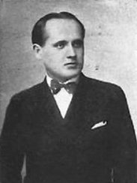
E kettő közül is leginkább Madách darabjára fókuszál, mintha egész munkásságát e köré építené fel. Leghőbb vágya, kitűzött célja az, hogy a színmű mondanivalója mindenkihez elérjen. Hogy maga Németh szavait idézzem: „A költő mondanivalójára fókuszáló, a szöveget végletekig előtérbe helyező előadás eszménye lebegett előttem, amikor elhatároztam, hogy tenyérnyi szinpadon, minden technikai trükkről lemondva mutatom be a Tragédiát.”
Németh Antal
Véleményem szerint a rendező el fogja érni célját. Remélem, a hatás sem marad majd el, a vizuális és technikai furfangosságok hiánya nem csökkenti a mű élvezhetőségét, sőt, azt is megkockáztatom, hogy így még inkább szívhez szóló lesz a produkció. Mert a magyar szó az egész nemzethez zeng, a díszes színpad viszont csupán egy réteghez!
A színház így jubilál idén, a nemzet így jubilál, a lélek így jubilál!
Várva vár mindenkit a nemzet Nemzetije!

1937. május hó hatodikán írta: a SzínTH tudósítója

